КГБ ПОУ «Красноярский строительный техникум»
Специальность 07.02.01 Архитектура
УП 01.02 Архитектурная графика
Тема1. Шрифты чертежные, техника исполнения - линейная черно-белая графика, отмывка. Тушь.
Урок 1-3 Ознакомление с целями и задачами практики. Материалы и инструменты. Техники выполнения работ. Выполнение творческой работы №1.Подбор исходного материала с использованием букв чертежного и других шрифтов.
Цель- Научиться работать с графическим инструментами
развивать творческое мышление
учиться грамотной компановке объектов на формате
научится работать с учебной и художественной литературой
учиться чтению строительных чертежей
Инструменты: линейка металлическая, транспортир, циркуль, карандаш графитный, ластик канцелярский, тушь, кисть художественная, перо художественное, ручка гелевая черная, ватман – формата А2
Ход урока
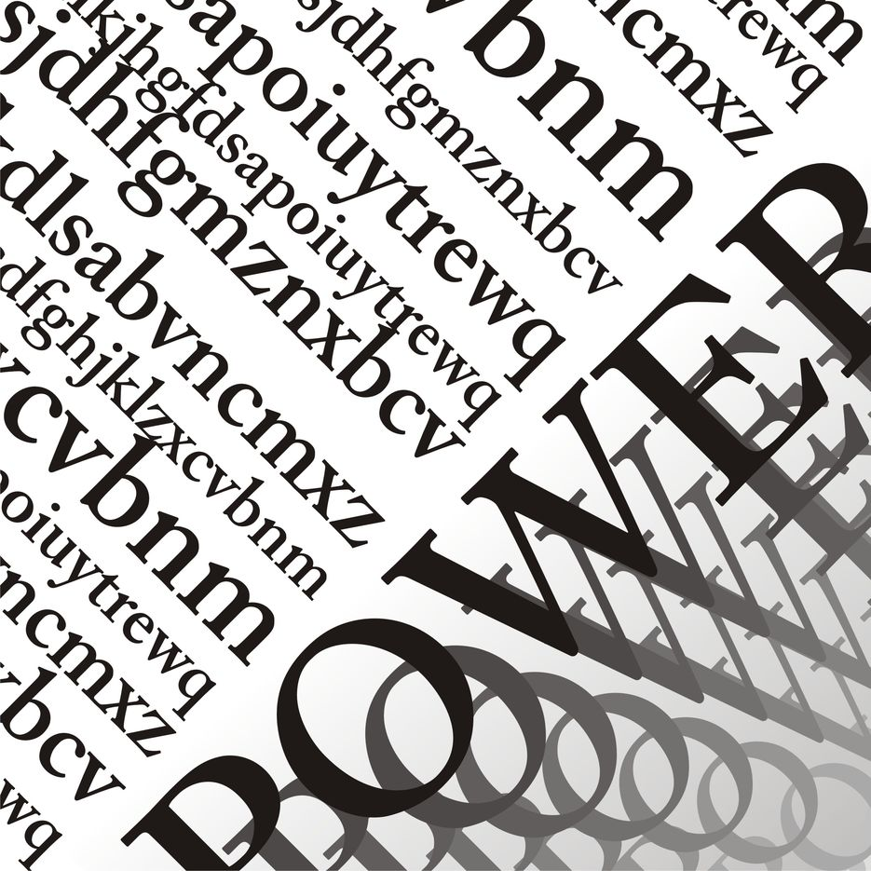
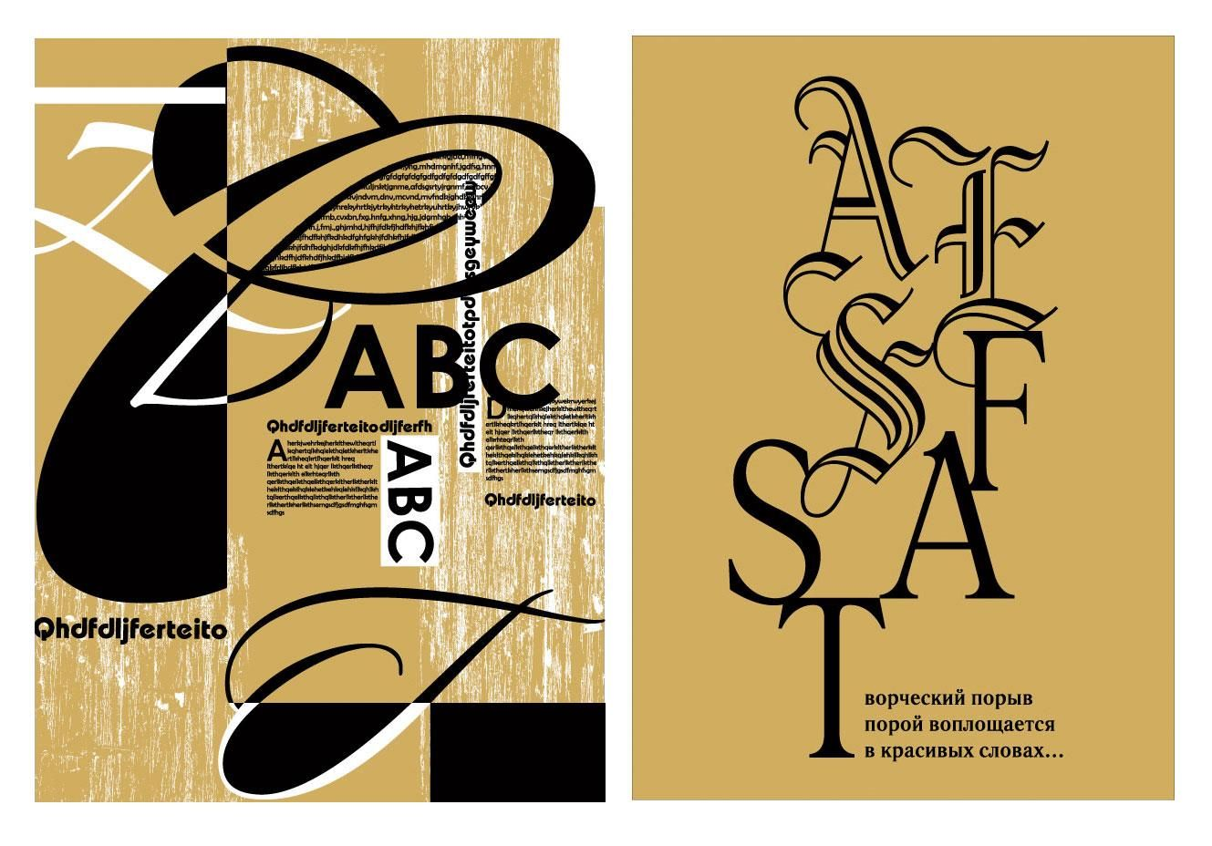
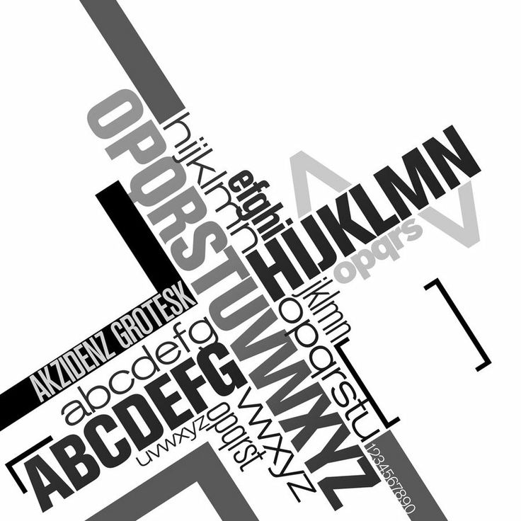
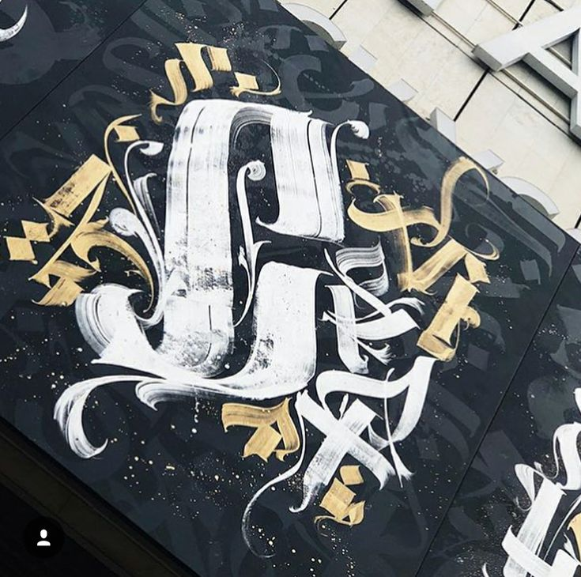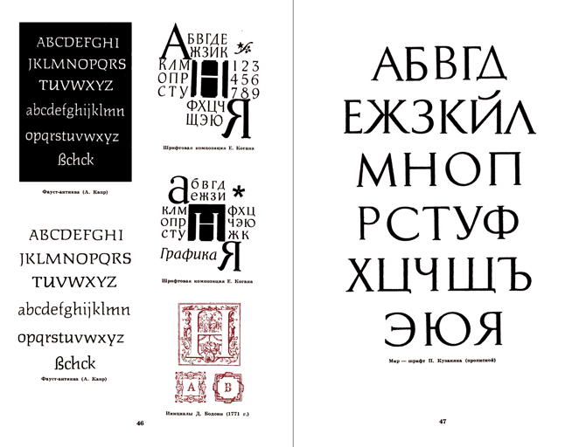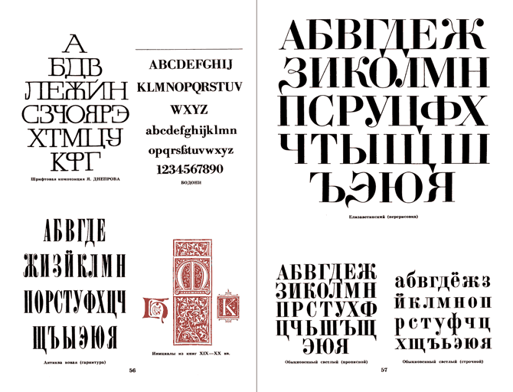
Задание для студентов:

изучить ГОСТ 2.304-81 ЕСКД. Шрифты чертежные

http://docs.cntd.ru/document/gost-2-304-81-eskd

подобрать аналоги шрифтов в интернете

https://yandex.ru/images/search?text=%D0%B0%D1%80%D1%85%D0%B8%D1%82%D0%B5%D0%BA%D1%82%D1%83%D1%80%D0%BD%D1%8B%D0%B5%20%D1%88%D1%80%D0%B8%D1%84%D1%82%D1%8B&stype=image&lr=62&source=wiz

составить предварительную композицию из шрифтов (коллаж)на формате

выполнить чистовую монохромную графическую работу на формате А2 с применением различных техник исполнения (штрих, точка, пятно, градиент)

прислать фотоотчет о проделанной работе. Задание рассчитано на 3 рабочих дня

Примернаяформа отчёта.
Номер задания _______
Группа______
Ф.И.О. _______
Отчёт…… должен содержать подробные ответы на поставленные вопросы и задачи

